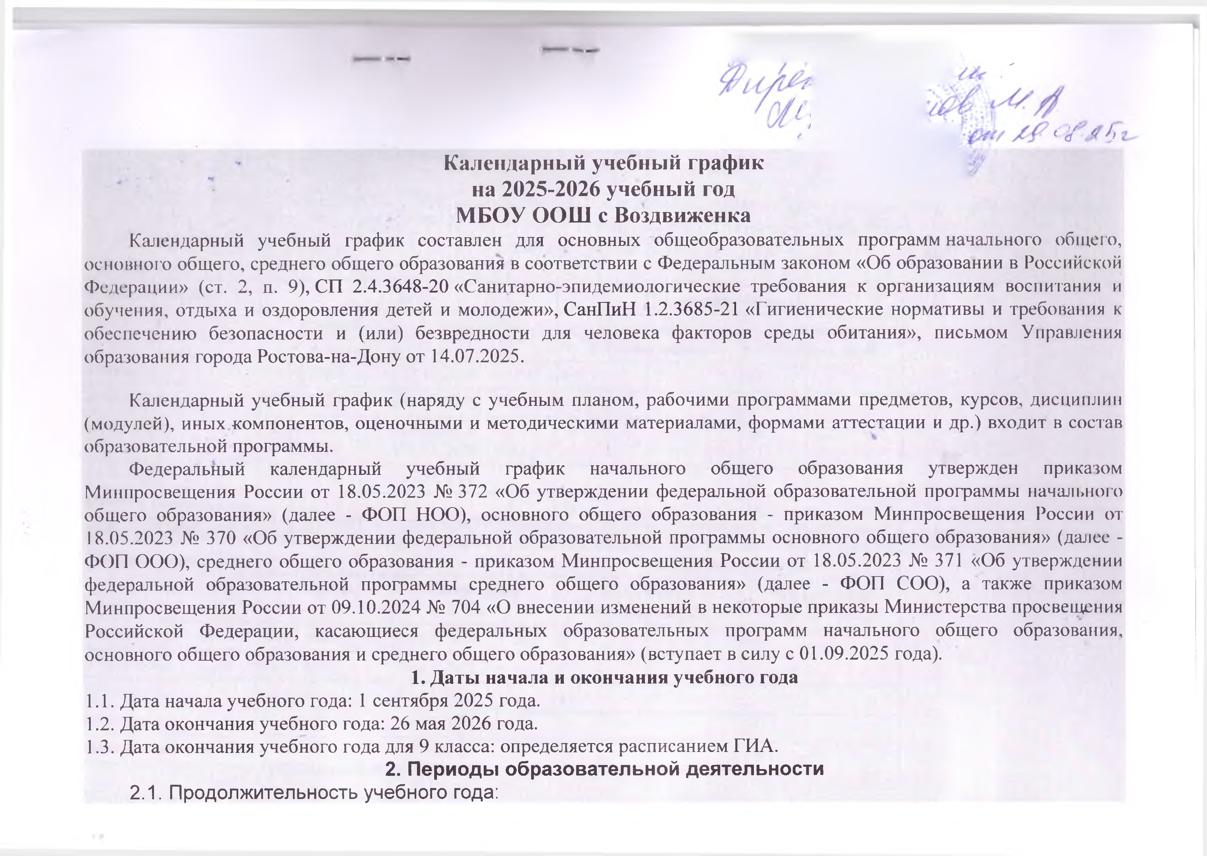

I класс – 33 учебные недели (163 учебных дня).
II-IV класс – 34 учебные недели (168 учебных дней).
V-IX класс – 34 учебные недели (168 учебных дней), (не включая экзаменационный период ГИА в IX классах).
2.2. Продолжительность учебных периодов по четвертям (полугодиям)
в учебных неделях и учебных днях
1-е классы
Учебный период | Дата |  | Продолжительность
Учебный период | Начало | Окончание | Количество  учебных недель | Количество  учебных дней
I четверть | 01.09.2025 | 24.10.2025 | 8 | 40
II четверть | 05.11.2025 | 30.12.2025 | 8 | 40
III четверть | 12.01.2026  24.02.2026 | 13.02.2026  27.03.2026 | 10 | 48
IV четверть | 06.04.2026 | 26.05.2026 | 7 | 35
Итого в учебном году |  |  | 33 | 163
2–4-е классы, 5-8 классы
Учебный период | Дата |  | Продолжительность
Учебный период | Начало | Окончание | Количество  учебных недель | Количество  учебных дней
I четверть | 01.09.2025 | 24.10.2025 | 8 | 40
II четверть | 05.11.2025 | 30.12.2025 | 8 | 40
III четверть | 12.01.2026 | 27.03.2026 | 11 | 53
IV четверть | 06.04.2026 | 26.05.2026 | 7 | 35
Итого в учебном году |  |  | 34 | 168

9-е классы
Учебный период | Дата |  | Продолжительность
Учебный период | Начало | Окончание | Количество  учебных недель | Количество  учебных дней
I четверть | 01.09.2025 | 24.10.2025 | 8 | 40
II четверть | 05.11.2025 | 30.12.2025 | 8 | 40
III четверть | 12.01.2026 | 27.03.2026 | 11 | 53
IV четверть | 06.04.2026 | 26.05.2026 | 7 | 35
Итого в учебном году без учета ГИА* |  |  | 34 | 168
* Для обучающихся 9-х классов учебный год завершается в соответствии с расписанием ГИА.

3. Продолжительность каникул
1-е классы
Каникулярный период | Дата |  | Продолжительность каникул  в календарных днях
Каникулярный период | Начало | Окончание | Продолжительность каникул  в календарных днях
Осенние каникулы | 27.10.2025 | 04.11.2025 | 9
Зимние каникулы | 02.01.2026 | 10.01.2026 | 9
Дополнительные каникулы | 16.02.2026 | 22.02.2026 | 7
Весенние каникулы | 28.03.2026 | 05.04.2026 | 9
Летние каникулы | 27.05.2026 | 31.08.2026 | 96
Итого |  |  | 130

2–4-е классы, 5-8 классы
Каникулярный период | Дата |  | Продолжительность каникул  в календарных днях
Каникулярный период | Начало | Окончание | Продолжительность каникул  в календарных днях
Осенние каникулы | 27.10.2025 | 04.11.2025 | 9
Зимние каникулы | 02.01.2026 | 10.01.2026 | 9
Весенние каникулы | 28.03.2026 | 05.04.2026 | 9
Летние каникулы | 27.05.2026 | 31.08.2026 | 96
Итого |  |  | 123
9-е классы
Каникулярный период | Дата |  | Продолжительность каникул  в календарных днях
Каникулярный период | Начало | Окончание* | Продолжительность каникул  в календарных днях
Осенние каникулы | 27.10.2025 | 04.11.2025 | 9
Зимние каникулы | 02.01.2026 | 10.01.2026 | 9
Весенние каникулы | 28.03.2026 | 05.04.2026 | 9
Летние каникулы** | 22.06.2026 | 31.08.2026 | 71
Итого |  |  | 98**
** Период летних каникул определен примерно.
4. Аттестация обучающихся проводится:
II-IV, V-IX классы – по четвертям.
Сроки проведения промежуточной аттестации
Промежуточная аттестация проводится в конце учебного года в сроки с 06 апреля по 22 мая 2026 года без прекращения образовательной деятельности по предметам учебного плана. В 1-х классах промежуточная аттестация проводится без балльного оценивания.

5. Дополнительные сведения
5.1. Режим работы образовательной организации
Период учебной деятельности | 1-е классы | 2–11-е классы
Учебная неделя (дней) | 5 | 5
Урок (минут) | 35-40 | 40
Перерыв (минут) | 10-40 | 10–20
Периодичность промежуточной аттестации | - | 1 раз в год
5.2. Распределение образовательной недельной нагрузки
1-4 классы
Образовательная деятельность | Недельная нагрузка в академических часах
Образовательная деятельность | 1-е классы | 2-е классы | 3-и классы | 4-е классы
Урочная | 21 | 23 | 23 | 23
Внеурочная | 10 | 10 | 10 | 10
5-9 классы
Образовательная деятельность | Недельная нагрузка в академических часах
Образовательная деятельность | 5-е классы | 6-е классы | 7-е  классы | 8-е  классы | 9-е  классы
Урочная | 29 | 30 | 32 | 33 | 33
Внеурочная | 10 | 10 | 10 | 10 | 10

5.3. Расписание звонков и перемен
1-е классы
№ урока | I четверть |  | II четверть
№ урока | Продолжительность |  | Продолжительность
№ урока | урока | перемен | урока | перемен
1 урок | 08.30-09.05 |  | 08.30-09.05
2 урок | 09.15-09.50 | 10 минут | 09.15-09.50 | 10 минут
Динамическая пауза | 09.50-10.30 | 40 минут | 09.50-10.30 | 40 минут
3 урок | 10.30-11.05 |  | 10.30-11.05
4 урок |  |  | 11.15-11.50 | 10 минут
Внеурочная деятельность |  | С 11:35 |  | С 12:20

№ урока | III четверть |  | IV четверть
№ урока | Продолжительность урока |  | Продолжительность перемен
1 урок | 08.30-09.10 |  | 10 минут
2 урок | 09.20-10.00 |  | 20 минут
3 урок | 10.20-11.00 |  | 20 минут
4 урок | 11.20-12.00 |  | 10 минут
5 урок | 12.10-12.50 |  | --
Внеурочная деятельность |  | С 13.20
2–4-е классы
1 смена 2 смена
  № урока | Продолжительность
  № урока | урока | перемен
  1 урок | 08.30-09.10 | 10 минут
  2 урок | 09.20-10.00 | 20 минут
  3 урок | 10.20-11.00 | 20 минут
  4 урок | 11.20-12.00 | 10 минут
  5 урок | 12.10-12.50 | -
  Внеурочная деятельность |  | С 13.20
  №  урока | Продолжительность
  №  урока | урока | перемен
  1 урок | 13.20-14.00 | 10 минут
  2 урок | 14.10-14.50 | 20 минут
  3 урок | 15.10-1550 | 20 минут
  4 урок | 16.10-16.50 | 10 минут
  5 урок | 17.00-17.40 | -
  Внеурочная деятельность |  | С 12.10
5, 6 классы 6,7,8 классы
1 смена 2 смена
  № урока | Продолжительность
  № урока | урока | перемен
  1 урок | 08.30-09.10 | 10 минут
  2 урок | 09.20-10.00 | 20 минут
  3 урок | 10.20-11.00 | 20 минут
  4 урок | 11.20-12.00 | 10 минут
  5 урок | 12.10-12.50 | 10 минут
  6 урок | 13.00-13.40 | 10 минут
  7 урок | 13.50-14.30 | -
  Внеурочная деятельность |  | С 14.20
  №  урока | Продолжительность
  №  урока | урока | перемен
  1 урок | 13.00-13.40 | 10 минут
  2 урок | 13.50-14.30 | 20 минут
  3 урок | 14.50-15.30 | 10 минут
  4 урок | 15.40-16.20 | 10 минут
  5 урок | 16.30-17.10 | 10 минут
  6 урок | 17.20-18.00 | -
  Внеурочная деятельность |  | С 12.00

